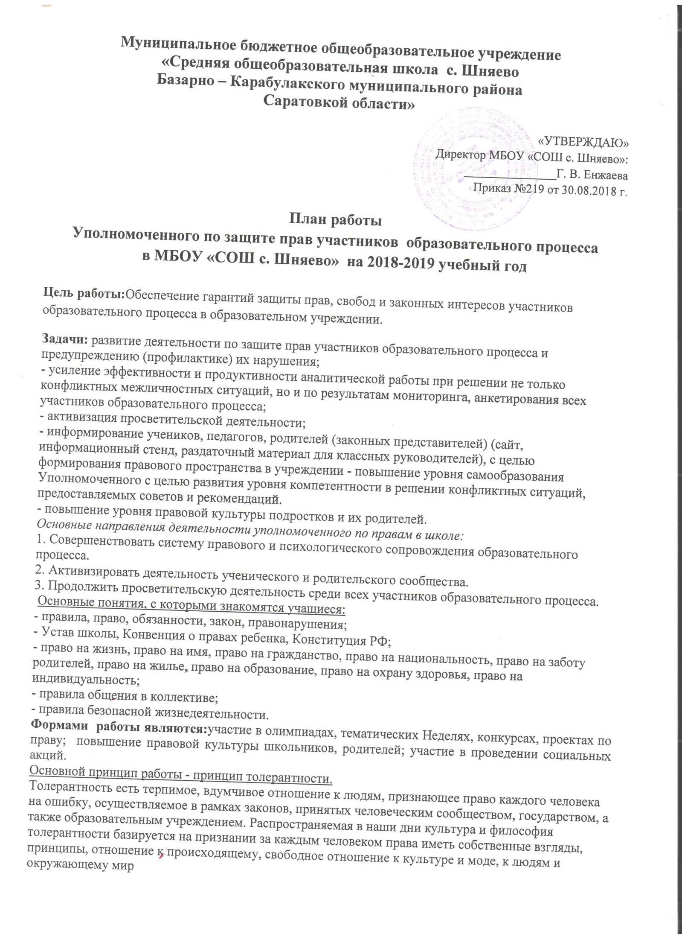

Муниципальное бюджетное общеобразовательное учреждение
«Средняя общеобразовательная школа с. Шняево
Базарно – Карабулакского муниципального района
Саратовкой области»

«УТВЕРЖДАЮ»
Директор МБОУ «СОШ с. Шняево»:
_______________Г. В. Енжаева
Приказ №219 от 30.08.2018 г.

План работы
Уполномоченного по защите прав участников образовательного процесса
в МБОУ «СОШ с. Шняево» на 2018-2019 учебный год

Цель работы:Обеспечение гарантий защиты прав, свобод и законных интересов участников образовательного процесса в образовательном учреждении.
Задачи: развитие деятельности по защите прав участников образовательного процесса и предупреждению (профилактике) их нарушения;
- усиление эффективности и продуктивности аналитической работы при решении не только конфликтных межличностных ситуаций, но и по результатам мониторинга, анкетирования всех участников образовательного процесса;
- активизация просветительской деятельности;
- информирование учеников, педагогов, родителей (законных представителей) (сайт, информационный стенд, раздаточный материал для классных руководителей), с целью формирования правового пространства в учреждении - повышение уровня самообразования Уполномоченного с целью развития уровня компетентности в решении конфликтных ситуаций, предоставляемых советов и рекомендаций.
- повышение уровня правовой культуры подростков и их родителей.
Основные направления деятельности уполномоченного по правам в школе:
1. Совершенствовать систему правового и психологического сопровождения образовательного процесса.
2. Активизировать деятельность ученического и родительского сообщества.
3. Продолжить просветительскую деятельность среди всех участников образовательного процесса.
Основные понятия, с которыми знакомятся учащиеся:
- правила, право, обязанности, закон, правонарушения;
- Устав школы, Конвенция о правах ребенка, Конституция РФ;
- право на жизнь, право на имя, право на гражданство, право на национальность, право на заботу родителей, право на жилье, право на образование, право на охрану здоровья, право на индивидуальность;
- правила общения в коллективе;
- правила безопасной жизнедеятельности.
Формами работы являются:участие в олимпиадах, тематических Неделях, конкурсах, проектах по праву; повышение правовой культуры школьников, родителей; участие в проведении социальных акций.
Основной принцип работы - принцип толерантности.
Толерантность есть терпимое, вдумчивое отношение к людям, признающее право каждого человека на ошибку, осуществляемое в рамках законов, принятых человеческим сообществом, государством, а также образовательным учреждением. Распространяемая в наши дни культура и философия толерантности базируется на признании за каждым человеком права иметь собственные взгляды, принципы, отношение к происходящему, свободное отношение к культуре и моде, к людям и окружающему мир

План работы
№ | Месяц | Тема | Ответств.
1. | сентябрь | Утверждение плана работы Уполномоченного по правам в школе.  Школьное ученическое собрание «Правила школьной жизни»  Акция «Внимание, дети!» | Директор школы  Уполномоч.  Кл.рук.
2. |  | Контроль соблюдения норм СанПин. | Уполномоч.
3. |  | Работа «Ящика доверия» ( в теч. года) | Уполномоч.
 | сентябрь | Встреча с работниками правоохрани. органов | Директор шк.
4. | в теч. года | Посещение семей учащихся с целью выявления случаев жестокого обращения. | Уполномоч.  Кл.рук.
5. | в теч. года | Профилактика жестокого обращения с детьми.  Классные часы: «Друг. Дружба»,«Давайте жить дружно!», «Взаимоотношения в семье», «О правилах поведения и безопасности на улице», «Учись быть добрым», «Учись управлять своими эмоциями». | Кл.рук.
6. |  | Поддержать инициативу Уполномоченного по правам ребёнка П.А.Астахова в проведении открытых уроков и воспитательных мероприятий на тему: "Я талантлив!" | Уполномоч.  Кл.рук.
7. | сентябрь январь | Инструктаж по правилам ПДД, поведение в общественных местах, на водоёмах, ЧС и т.д. | Кл.рук.
8. | в теч. года | Беседы с обучающимися, состоящими на внутришкольном учёте, группы риска | Уполномоч.
9. | в теч. года | Проведение индивидуальной работы с детьми, проявляющими агрессивность среди сверстников, с семьями, стоящими на ВШК. | Уполномоч.
10. | Октябрь-декабрь | Инструктаж с обучающимися по вопросу безопасности на водоёмах в осеннее – зимний период | Кл.рук.
11. | ноябрь | Неделя толерантности. | Уполномоч.  Инспектор по охране детства
12. |  | 20 ноября - Декларация прав человека
13. |  | Социальный опрос родителей о качестве преподавания в школе.
14. |  | Изучение «Конвенции о правах ребёнка», «Декларации прав ребенка» | Уполномоч.
15. | Декабрь | НЕДЕЛЯ правовых знаний. | Уполномоч.
16. |  | Беседы « Виды наркотических средств и их влияние на человека» , «Вредные привычки»
17. |  | 1 декабря- Всемирный день борьбы со СПИДом.
18. | Январь | Анкетирование среди учащихся с целью выявления случаев жестокого обращения. | Кл.рук.
19. | Февраль | Проведение урока «Международный день детского телефона доверия» | Уполномоч.
20. | Март | Встреча с работниками правоохранительных органов | Директор шк.
21 | Апрель | Игра"Азбука пешехода". Беседы по профилактике табакокурения, алкоголизма, по правилам в общественных местах, на водоемах. | Кл.рук.  учителя физ-ры
22 |  | Отчёт о деятельности Уполномоченного на Совете школы (сайт школы). | Уполномоч.
23 | Май | Экскурсия "Безопасная дорога домой" | учителя физ-ры
24 |  | Международный день защиты детей. | Уполномоч.
 |  | Работа над перспективным планом деятельности Уполномоченного на новый учебный год | Уполномоч.

Перспективные направления деятельности Уполномоченного по защите прав участников образовательного процесса в школе:

1) Систематическая работа с обращениями участников образовательного процесса;
2) Консультации по правовым и социальным вопросам;
3) Контроль соблюдения норм СанПин;
4).Работа с обращениями, поступившими через «Ящик доверия»;
5).Выход на Управляющий совет школы для совместного плана работы.

Литература:

- Гордеева В.В. Правовое воспитание в школе. 9-11 кл. Разработки организационно - деятельностных игр/В.В.Гордеева, Волгоград, «Учитель», 2007, с. 207.
- Дик Н.Ф. Правовые классные часы в 7-9 кл. «Подросток и закон»/Н.Ф.Дик, Ростов-на-Дону, !Феникс», 2006, с.315.
- Кашанина Т.В. Российское право. Учебник для ВУЗов./Т.В.Кашанина, А.В.Кашанин, Вита-Пресс, 2007.
- Никитин А.Ф. Воспитание школьников в духе прав человека // Педагогика. - 1992. - №1-2.
- Палаткина Г.В. Этнотолерантность в мультикультурных регионах // Школьные технологии. - 2003. - №3.
- Права ребенка: Нормативные правовые документы. - М., 2005.
- Права ребенка: Сборник документов и статей. - М., 1992.
- Смирнов В.А. Детский правовой клуб: технология создания и развития. Методическое пособие./В.А.Смирнов, Кострома, «Авантиум», 2006.
- Степанов П.В. Воспитание детей в духе толерантности // Классный руководитель. - 2002. - №2.
Литература для учащегося:
- Конституция РФ 1993 г.
- Конвенция о правах ребенка-М.2009 г.
- Всеобщая декларация прав человека и гражданина-М.2009 г.
- ФЗ «Об основных гарантиях прав ребенка в РФ»
- Кодекс РФ об административных правонарушениях-М. «Кодекс»,2009 г.
- Гражданский Кодекс РФ-М. «Кодекс»,2008 г.
- Трудовой Кодекс РФ-М. «Кодекс»,2007 г.
- Уголовный кодекс РФ-М. «Норма»,2008 г.
- Уголовно-процессуальный кодекс РФ-М. «Норма», 2008г.
- Ветров Н.И. Уголовное право. Учебник для ВУЗов./Н.И.Ветров.-М. Юриспруденция, 2007 г.
- Лазарев В.В. Конституционное право. Учебник для ВУЗов./В.В.Лазарев-М.2004 г.
- Кашанина Т.В. Основы права 10-11 кл./Т.В.Кашанина, А.В.Кашанин-Ростов-на-Дону,Вита-Пресс,2007 г.
- Никитин А.Ф. Школьный юридический словарь./А.Ф.Никитин-М. «Дрофа»,2007 г.
- Шабельник Е.С., Каширцева Е.Г. Ваши права: Книга для учащихся начальных классов. - М., 1995 г.
- Элиасберг Н.И. Права ребенка - это ваши права! - СПб., 2004 г.

